РГР 1

Задача 1
Расчет статически определимого стержня ступенчато-постоянного сечения
Для статически определимого стержня ступенчато постоянного сечения, представленного на рис. 1, при указанных геометрических размерах, осевых нагрузках и модуле упругости требуется:
1. Определить опорную реакцию.
2. Построить эпюру продольных сил N.
3. Построить эпюру нормальных напряжений σ.
4. Найти величины удлинений участков стержня Δli и удлинение всего стержня Δl.
5. Определить значения осевых перемещений u характерных сечений стержня.

a = 2,2 м
А = 26 см²
Р = 19 кН
q1 = 23 кН/м
q2 = 14 кН/м
Е = 2.0 * 10⁵ МПа
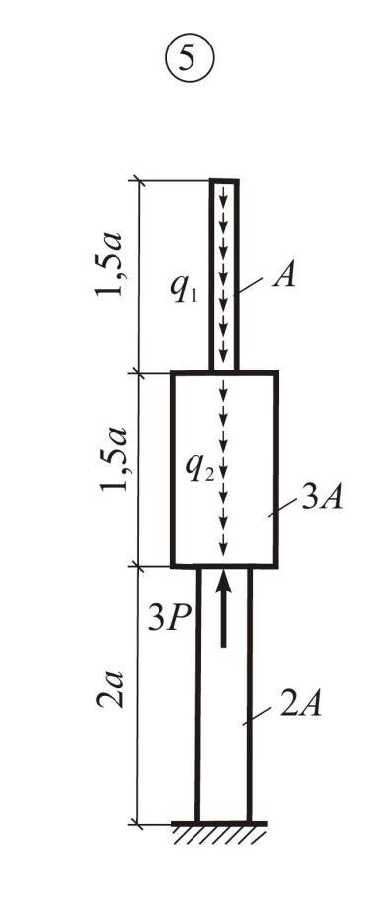

Задача 2
Подбор сечения растянутого стержня статически определимой системы.
Расчетная схема строительной конструкции представляет собой статически определимую систему (рис. 2), состоящую из шарнирно закрепленного в т. С абсолютно жесткого стержня, который поддерживается невесомым ненагруженным стержнем АВ с шарнирно закрепленными концами. Система нагружена силой P и собственным весом G абсолютно жесткого стержня. Требуется произвести расчет по первой группе предельных состояний, полагая класс сооружения по ответственности КС-3 (коэффициент надежности по ответственности γn =1,2).
1. Определить расчетное значение силы Рр, приняв коэффициент надежности по нагрузке γf =1,2.
2. Определить расчетное значение собственного веса жесткого стержня Gр, приняв нормативную нагрузку q (вес 1 п. м) в соответствии с таблицей 2 и коэффициент надежности по нагрузке γf =1,1.
3. Определить значение расчетной продольной силы N в стержне АВ.
4. Подобрать сечение стержня АВ из двух стальных прокатных равнополочных уголков из стали марки С245, приняв коэффициент условий работы γс = 0,9, коэффициент надежности по материалу γm =1,025.
5. Проверить прочность найденного сечения.
6. Определить удлинение Δl стержня АВ, приняв модуль упругости стали E = 2,1∙105 МПа.

a = 1,4 м b = 1,2 м h = 1,2 м Р = 430 кН q = 14 кН/м
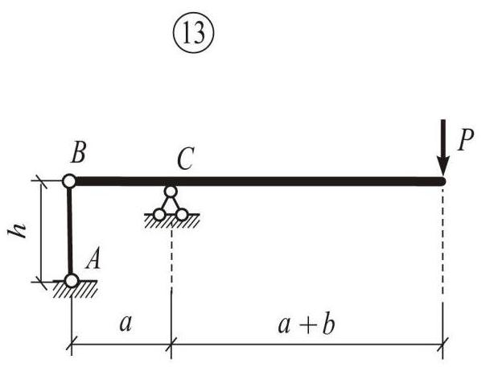

Задача 5
Напряжения при изгибе
Для балки требуется:
1. Считая представленные в задаче 2 нагрузки нормативными, определить их расчетные значения, приняв следующие коэффициенты надежности:

- для сосредоточенной силы и момента – γf = 1,1;
- для распределенной нагрузки – γf = 1,3;
- для класса сооружения по ответственности КС-3 принять γn =1,2.
2. Построить эпюры Q и M от расчетных нагрузок.
3. Подобрать сечение балки из стального двутавра (марка стали С245), приняв коэффициент условий работы γс = 0,9 и коэффициент надежности по материалу γm = 1,025.
4. Построить эпюры наибольших нормальных σ и касательных τ напряжений в сечении двутавра.
5. Проверить условия прочности по нормальным и касательным напряжениям для двутавра.
6. Подобрать сечение балки в виде прямоугольника, приняв отношение его высоты к ширине равным 2 (материал и коэффициенты принять в соответствии с п. 3).
7. Построить эпюры наибольших нормальных σ и касательных τ напряжений в прямоугольном сечении.
8. Проверить условия прочности по нормальным и касательным напряжениям для прямоугольного сечения.
9. Подобрать сечение балки в виде круга (материал и коэффициенты принять в соответствии с п. 3).
10. Построить эпюры наибольших нормальных σ и касательных τ напряжений в круглом сечении.
11. Проверить условия прочности по нормальным и касательным напряжениям для круглого сечения.
12. Определить, какое из трех сечений является наиболее экономичным (по количеству материала).

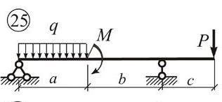

Задача №9 Расчет стальной прямоугольной пластины
Для стальной прямоугольной шарнирно опертой пластины, находящейся под действием распределенной поперечной нагрузки (рис.8) при числовых значениях размеров требуется:
• записать функцию прогибов w в виде двойного тригонометрического ряда;
• определить значения коэффициентов ряда при m=1,3 и n=1,3;
• определить прогиб в центре пластине.

a = 40 см b = 70 см q₀ = 0,016 кН/см² (q=const)

